 | Министерство науки и высшего образования Российской Федерации  Федеральное государственное бюджетное образовательное учреждение высшего образования  «Московский государственный технический университет имени Н.Э. Баумана  (национальный исследовательский университет)» (МГТУ им. Н.Э. Баумана)

Лабораторная Работа №1 «Триггеры»
Студент Шахнович Дмитрий Сергеевич
Группа ИУ7-42Б
Название предприятия НУК ИУ МГТУ им. Н. Э. Баумана
Студент | Шахнович Д.С.

Оценка __________________________________
2024 г.

Цели работы: Изучить схемы асинхронного RS-триггера, который является запоминающей ячейкой всех типов триггеров, синхронных RS- и D-триггеров со статическим управлением и DV-триггера с динамическим управлением записью.
RS-Триггер — Триггер, имеющий два входа — S (Set) и R (Reset), при подаче на вход S единицы, переводит триггер в состояние запоминания 1, при R — сбрасывает триггер в запоминание нуля, одновременная подача 1 на оба входа считается запрещённой комбинацией.
Асинхронный на НЕ-И:
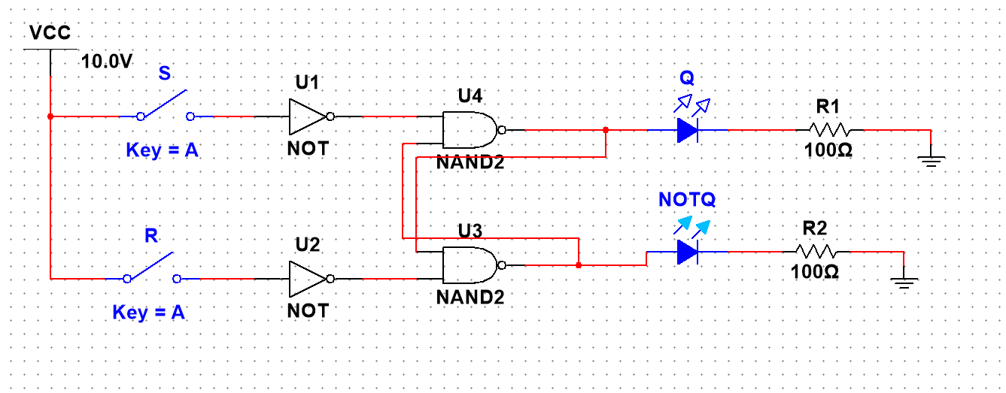
R | S | Q_{t} | Q_{t+1} | Комментарий
0 | 0 | 0 | 0 | Хранение
0 | 0 | 1 | 1 | Хранение
0 | 1 | 0 | 1 | Запись 1
0 | 1 | 1 | 1 | Запись 1
1 | 0 | 0 | 0 | Сброс 0
1 | 0 | 1 | 0 | Сброс 0
1 | 1 | 0 | Undefined | Запрещённая комбинация
1 | 1 | 1 | Undefined | Запрещённая комбинация

Синхронный на НЕ-И:
Отличается от асинхронного наличием импульсного генератора(В схеме заменем на обычный вход C), без сигнала которого изменение состояния невозможно, то есть триггер сохраняет своё состояние:
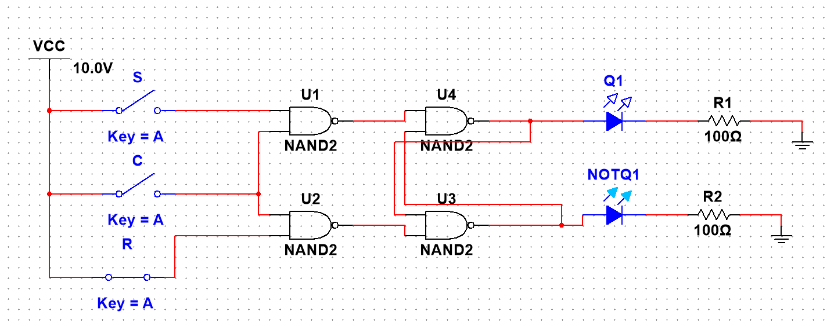
C | R | S | Q_{t} | Q_{t+1} | Комментарий
0 — До записи | 0 | 0 | 0 | 0 | Хранение
1 - Запись | 0 | 0 | 0 | 0 | Хранение
0 - После | 0 | 0 | 0 | 0 | Хранение
0 — До записи | 0 | 0 | 1 | 1 | Хранение
1 - Запись | 0 | 0 | 1 | 1 | Хранение
0 - После | 0 | 0 | 1 | 1 | Хранение
0 — До записи | 0 | 1 | 0 | 0 | Запись
1 - Запись | 0 | 1 | 0 | 1 | Запись
0 - После | 0 | 1 | 1 | 1 | Запись
0 — До записи | 0 | 1 | 1 | 1 | Запись
1 - Запись | 0 | 1 | 1 | 1 | Запись
0 - После | 0 | 1 | 1 | 1 | Запись
0 — До записи | 1 | 0 | 0 | 0 | Сброс
1 - Запись | 1 | 0 | 0 | 0 | Сброс
0 - После | 1 | 0 | 0 | 0 | Сброс
0 — До записи | 1 | 0 | 1 | 1 | Сброс
1 - Запись | 1 | 0 | 1 | 0 | Сброс
0 - После | 1 | 0 | 0 | 0 | Сброс
0 — До записи | 1 | 1 | 0 | 0 | Запрещённая комбинация
1 - Запись | 1 | 1 | 0 | Undefined | Запрещённая комбинация
0 - После | 1 | 1 | 0 | Undefined | Запрещённая комбинация
0 — До записи | 1 | 1 | 1 | 1 | Запрещённая комбинация
1 - Запись | 1 | 1 | 1 | Undefined | Запрещённая комбинация
0 - После | 1 | 1 | 1 | Undefined | Запрещённая комбинация

Синхронный D-триггер:
Имеет один информационный вход и один синхронизирующий(импульсный) и записывает текущее значение с информационного входа на каждом такте синхронизирующего, то есть по сути D-триггер запоминает значение на 1 такт.
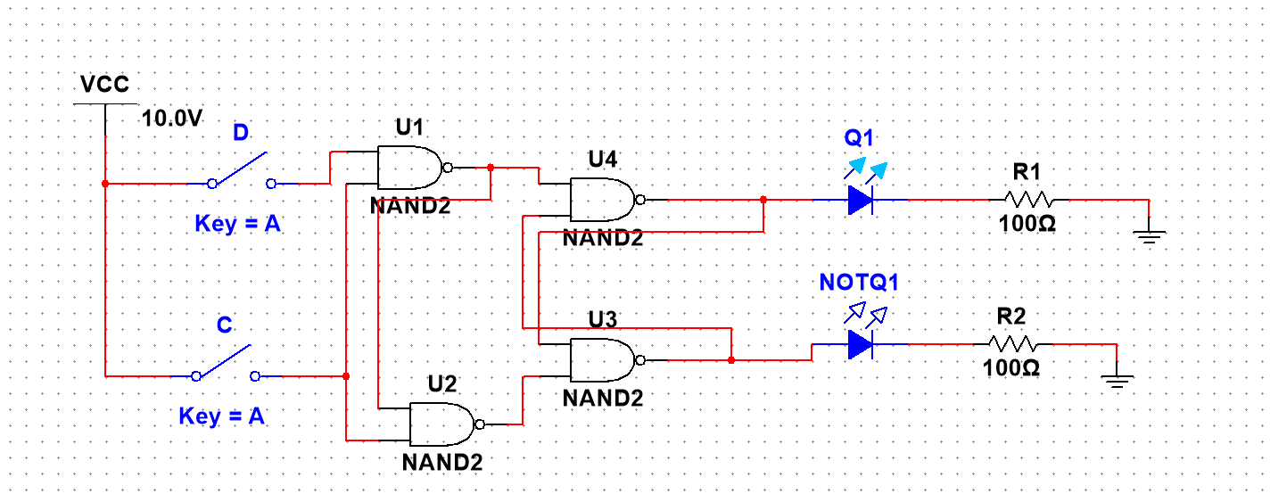
C | D | Q_{t} | Q_{t+1} | Комментарий
0 | 0 | 0 | 0 | Хранение
0 | 0 | 1 | 1 | Хранение
0 | 1 | 0 | 0 | Хранение
0 | 1 | 1 | 1 | Хранение
1 | 0 | 0 | 0 | Запись 0
1 | 0 | 1 | 0 | Запись 0
1 | 1 | 0 | 1 | Запись 1
1 | 1 | 1 | 1 | Запись 1

D-триггер с динамическим управлением записью:
Принцип работы аналогичен D-триггеру с статической записью, но в отличие от него запись происходит не во все моменты включённого сигнала C, а в только в момент перехода из 0 в 1(или из 1 в 0, зависит от типа триггера).
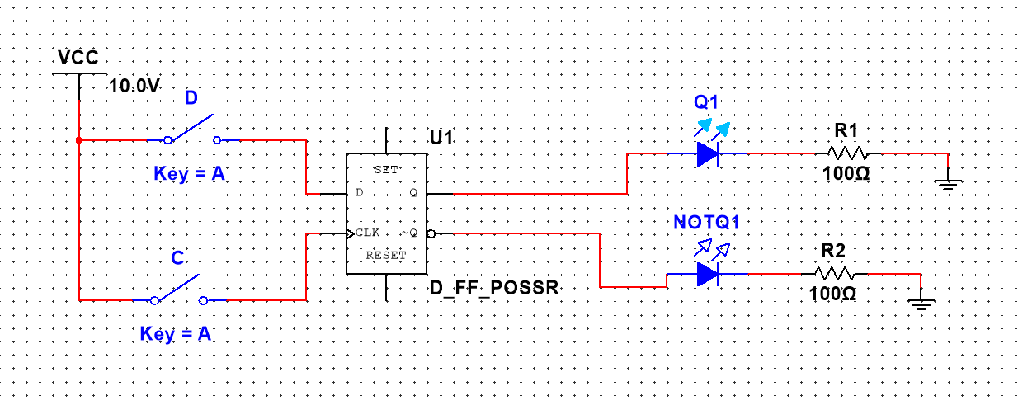
C | D | Q_{t} | Q_{t+1} | Комментарий
0 | 0 | 0 | 0 | Хранение
Переход 0 в 1 | 0 | 0 | 0 | Запись
1 | 0 | 0 | 0 | Хранение
0 | 0 | 1 | 1 | Хранение
Переход 0 в 1 | 0 | 1 | 0 | Запись
1 | 0 | 0 | 0 | Хранение
0 | 1 | 0 | 0 | Хранение
Переход 0 в 1 | 1 | 0 | 1 | Запись
1 | 1 | 1 | 1 | Хранение
0 | 1 | 1 | 1 | Хранение
Переход 0 в 1 | 1 | 1 | 1 | Запись
1 | 1 | 1 | 1 | Хранение

В случае моего триггера переход из 1 в 0 не меняет его состояния(прямой)
DV-триггер:
Работа DV триггера похожа на работу обычного синхронного D-триггера, за исключением того, что у него появляется вход V, разрешающий запись при 1, и запрещающий при 0.
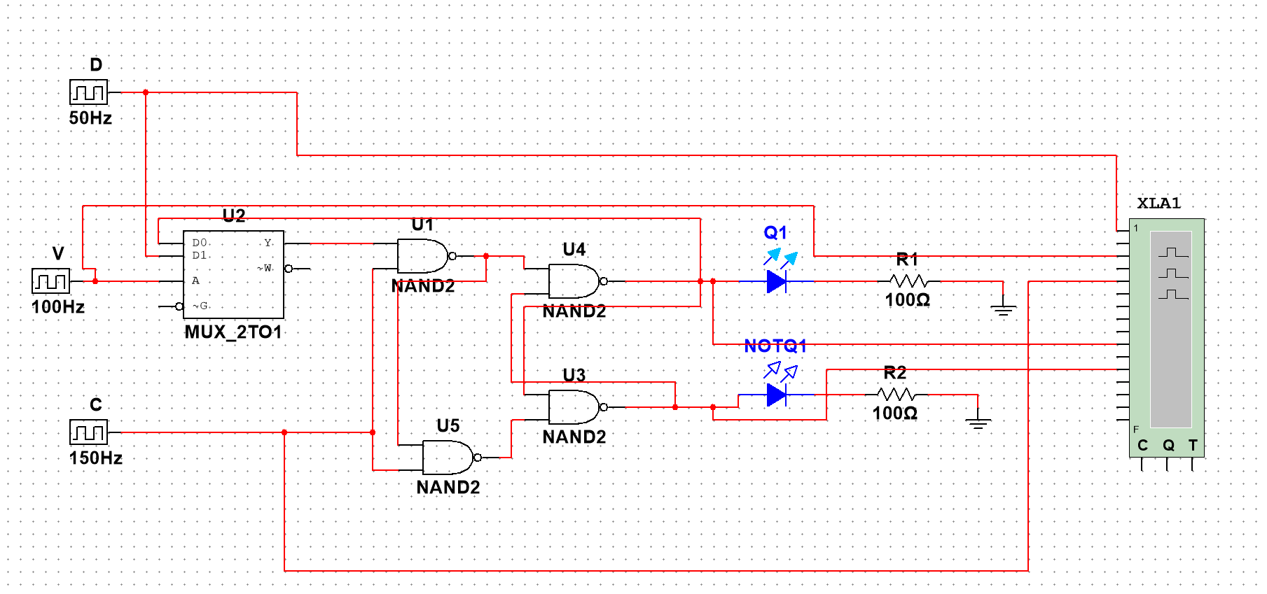

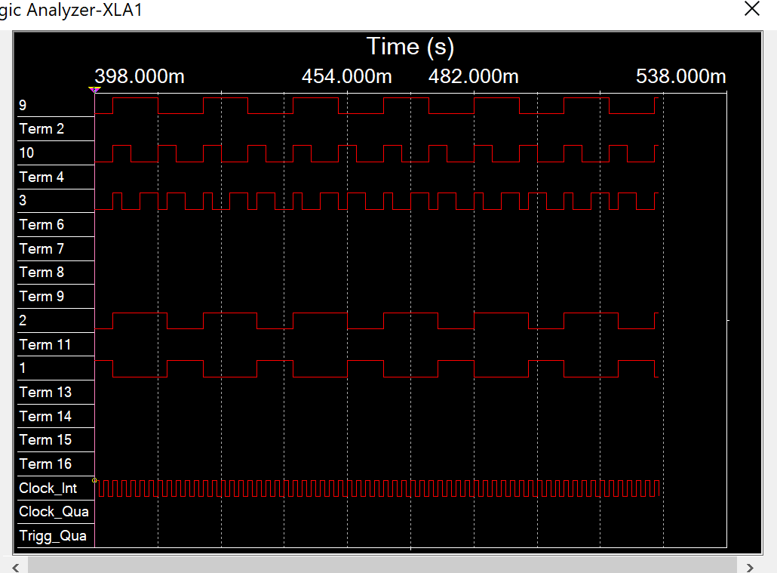
На диаграмме:
- 9 — Вход D
- 10 — Вход V
- 3 — Вход C
- 2 и 1 — Выходы Q и не Q соответственно
Как видно запись Q происходит только тогда, когда и V и C — 1.
T-триггер:
Т-триггер переключает своё состояние на противоложное, при этом для Т-триггера невозможно сделать схему со статическим управлением(так как он будет постоянно бесконечно переключаться пока С = 1), поэтому рассмотрим схему с динамическим управлением:
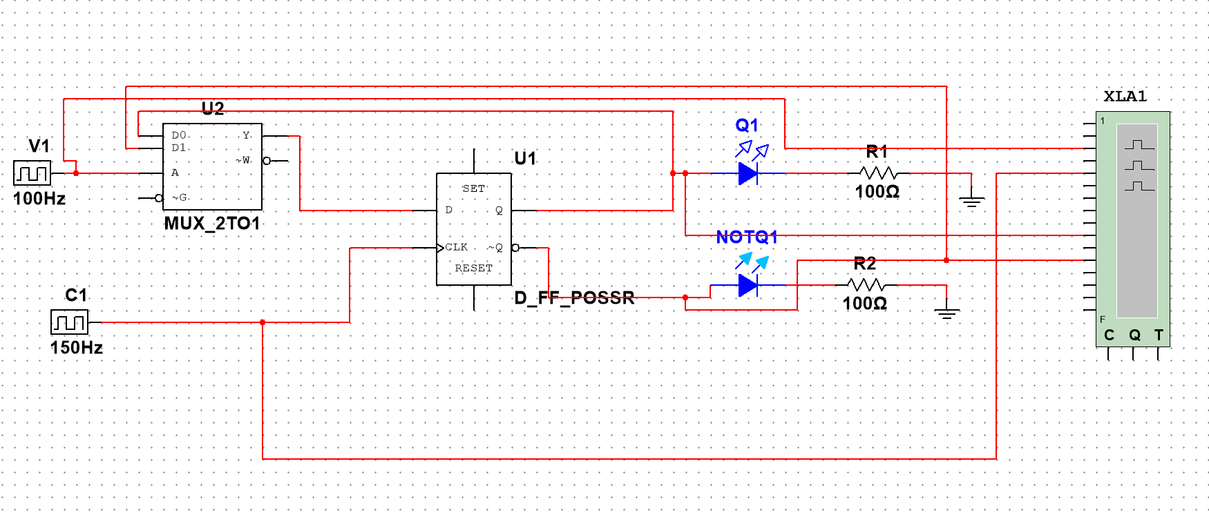
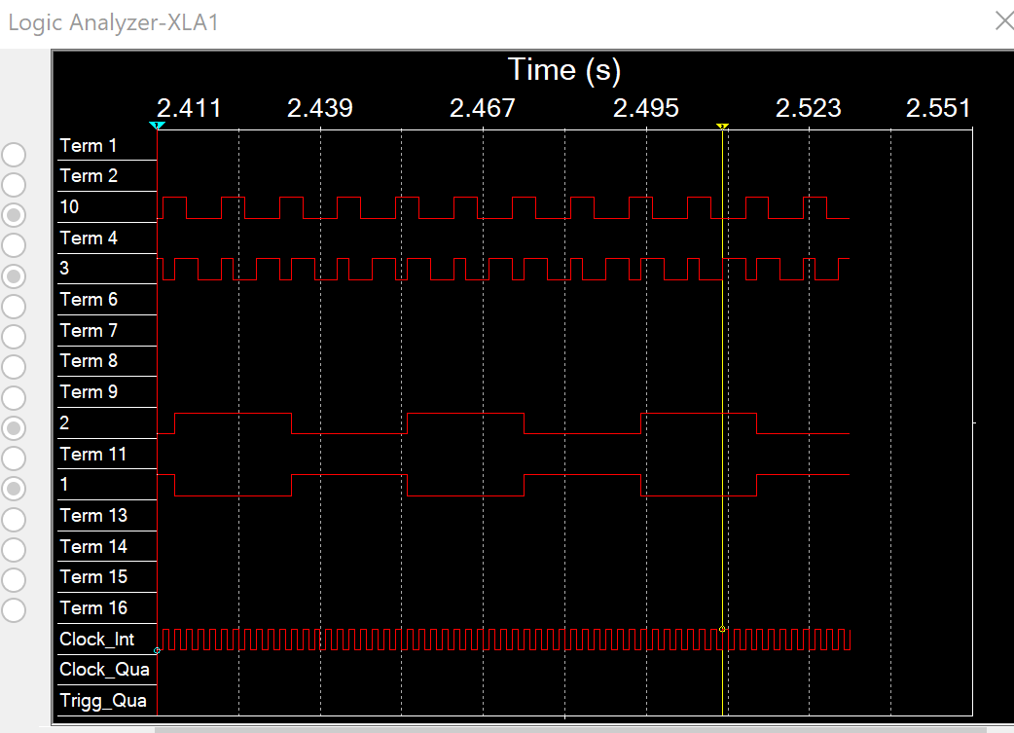
Как видно, триггер переключает своё состояние на противоположное в моменты перехода C из 0 в 1 и во время V=1.

Контрольные вопросы
1. Что называется триггером?
Триггер — запоминающий элемент с двумя устойчивыми состояниями — 0 и 1
2. Какова структурная схема триггера?
Структурно триггер состоит из запоминающего элемента, где хранится нынешнее состояние и управляющего устройства.
3. По каким основным признакам классифицируют триггеры?
1) По организации логических связей
- с раздельной установкой состояний “0” и “1” ( RS-триггеры);
- со счетным входом ( Т-триггеры);
- универсальные с раздельной установкой состояний “0” и “1” ( JK- триггеры);
- с приемом информации по одному входу ( D триггеры);
- универсальные с управляемым приемом информации по одному входу (DV -
- триггеры);
- комбинированные (например, RST-, JKRS, DRS - триггеры) и т.д.
2) По способу записи информации
- Синхронные
- Асинхронные
3) По способу синхронизации записи
- Статические
- Динамические
4)По способу передачи информации
4. Каково функциональное назначение входов триггеров?
- R (Reset- сброс) — установка в 0
- S (Set — установка) — установка в 1
- J (jerk — внезапное включение) — установка в 1
- K (kill — внезарное отключение) - установка в 0
- D (data) — вход с сигналом для установки
- V (valve — клапан) — вход с разрешением на запись
- C (clock — часы) — синхронизатор записи
5. Что такое асинхронный и синхронный триггеры?
Асинхронные триггеры записывают в себя данных как только на один из входов поступает сигнал
Синхронные могу записывать в себя данные только во время импульса часов(синхронизирующего)
6. Что такое таблица переходов?
Таблица переходов отражает зависимость последующего состояния триггера от нынешнего состояния и состояния входов.
7. Как работает асинхронный RS-триггер?
При R = 1 устанавливается 0, при S = 1 устанавливается 1, если оба равны 0, то триггер сохраняет своё состояние. R = 1 и S = 1 одновременно является запрещенной комбинацией и состояние триггера в нём не определено.
8. Как работает синхронный RS -триггер? Какова его таблица переходов?
Синхронный триггер работает как и асинхронный, но записывать в себя новое состояние может только во время синхронизирующего импульса(статические) или во время смены синхронизирующего импульса(динамические).
См. таблицу в работе
9. Что такое D-триггер?
Синхронный D-триггер имеет один информационный вход и запоминает его значение при каждом синхронизирующем импульсе.
10. Объясните работу синхронного D-триггера.
См. вопрос 9
11. Что такое DV –триггер?
DV-триггер — триггер, работающий аналогично D-триггеру, но имеющий дополнительный v вход, при этом триггер может менять своё состояние только при разрешающем сигнале V. В отличие от обычного D- триггера может быть асинхронным.
12. Объясните работу DV-триггера.
См. вопрос 11
13. Что такое T-триггер? Какова его таблица переходов?
T- триггер — триггер с одним информационном входом, при этом каждый раз при подаче на вход 1 он меняет своё состояние на противоположное.
Рассмотрим таблицу T- триггера с динамической записью:
C | T | Q_{t} | Q_{t+1} | Комментарий
0 | 0 | 0 | 0 | Хранение
Переход 0 в 1 | 0 | 0 | 0 | Запись
1 | 0 | 0 | 0 | Хранение
0 | 0 | 1 | 1 | Хранение
Переход 0 в 1 | 0 | 1 | 1 | Запись
1 | 0 | 1 | 1 | Хранение
0 | 1 | 0 | 0 | Хранение
Переход 0 в 1 | 1 | 0 | 1 | Запись
1 | 1 | 1 | 1 | Хранение
0 | 1 | 1 | 1 | Хранение
Переход 0 в 1 | 1 | 1 | 0 | Запись
1 | 1 | 0 | 0 | Хранение
14. Объясните работу схемы синхронного RS-триггера со статическим управлением.
При С = 0 триггер хранит своё состояние, при C = 1 работает как асинхронный RS-триггер
15. Какова характерная особенность переключения синхронных триггеров с
динамическим управлением записью?
Такие триггеры могут менять своё состояние только при изменении C с 0 на 1(или с 1 на 0), при этом их состояние меняются в соответствие со значениями входов на момент переключения C.
16. Как работает схема синхронного D -триггера с динамическим управлением
записью на основе трех RS -триггеров?
?
17. Составьте временные диаграммы работы синхронного D-триггера с динамическим управлением записью.
См. работу
18. Какова структура и принцип действия синхронного DV-триггера с динамическим управлением записью?
Синхронный DV-триггер с динамическим управлением записью имеет один информационный вход D, значение которого запоминается в моменты переключения импульсе на синхронизирующем входе C и на разрешающем импульсе входа V.
19. Составьте временные диаграммы синхронного DV-триггера.
См. работу
20. Объясните режимы работы D-триггера.
У синхронного D- триггера два состояние:
1) C = 0 — режим хранения — не меняет свое значение независимо от входа D и выдает запомненное значение.
2) C = 1 — режим записи — меняет своё значение и постоянно выдает значение входа D.

